Comunicat de presa
24.02.2017

Asociatia Environ si Camera de Comert si Industrie Romano-Germana lanseaza
,,Provocare la Reciclare!”

Asociatia Environ si Camera de Comert si Industrie Romano-Germana (AHK Romania), impreuna cu Asociatia Sistemul National de Reciclare a Bateriilor (SNRB) si compania Rematholding, lanseaza mediului de afaceri german din Romania o ,,Provocare la Reciclare”, un proiect destinat imbunatatirii relatiilor dintre angajati, companii si mediu si a impactului ecologic pe care il determina.
Plecand de la premisa ca mediul inconjurator are din ce in ce mai mare nevoie de companii responsabile care sa inteleaga ca nu pot utiliza resursele in mod nelimitat, fara a da ceva inapoi comunitatii, companiile au nevoie de angajati eficienti, iar angajatii motivati si fericiti la locul de munca sunt cei mai productivi. Asociatia Environ si AHK Romania propun o competitie de colectare selectiva a deseurilor reciclabile cu premii inedite, urmarind sa contribuie astfel la dezvoltarea unei comunitati de business sensibila la temele de mediu si care sustine proiectele de dezvoltare durabila.
,,Obiectivele pe care ne-am propus sa le atingem in cadrul acestei initiative vizeaza implicarea activa a mediului de afaceri german catre producerea unei schimbari sociale pozitive in domeniul reciclarii, cresterea nivelului de constientizare, motivare si implicare al angajatilor in proiecte care promoveaza respectul fata de mediul inconjurator si nu in ultimul rand, cresterea cantitatilor de deseuri reciclabile colectate selectiv din zona de business din Romania”, a declarat Andrei Orban, presedintele Asociatiei Environ.
Campania ,,Recycle mit! - Provocare la reciclare!” se desfasoara in perioada 23 februarie - 31 decembrie 2017 si se adreseaza tuturor firmelor membre AHK Romania, lansand o invitatie la reciclare pentru urmatoarele tipuri de deseuri: hartie/carton, plastic, metal, sticla, deseuri de echipamente electrice si electronice (DEEE) si deseuri de baterii si acumulatori (DBA). Toti participantii in campanie vor primi kit-uri dedicate colectarii selective a DEEE si DBA, avand la dispozitie formulare online pentru solicitari de inscriere, preluare a deseurilor si serviciul de Call Center la 031.827.0000 pentru informatii suplimentare referitoare la derularea campaniei.
Premiile alese pentru companiile care vor inregistra cele mai bune rezultate din punct de vedere al cantitatilor colectate sunt destinate motivarii si dezvoltarii angajatilor: locul intai consta in amenajarea unui spatiu de relaxare creativa la birou, locul al doilea 10 biciclete in sistem bike sharing de care pot beneficia toti angajatii, iar locul al treilea un teambuilding de o zi intr-un parc de aventura pentru intreaga echipa. Angajati fericiti, companii responsabile si un mediu protejat - un trinom de forte care garanteaza succesul proiectului!
Detalii despre campanie si formularul de inscriere sunt disponibile pe www.econet-romania.com si www.environ.ro
Campania ,,Recycle Mit! - Provocare la reciclare!” a fost lansata in cadrul primei intalniri din 2017 a econet romania - initiativa greentech a Camerei de Comert si Industrie Romano - Germane care a avut ca tema economia circulara si la care au participat peste 70 de companii din mediul privat care si-au manifestat interesul de a se implica in proiect.
„Cele 570 de companii membre ale AHK Romania si-au aratat in repetate randuri angajamentul pentru dezvoltarea economica durabila a Romaniei, angajament demonstrat si prin implicarea activa in proiectul nostru econet romania. Ne bucuram ca, alaturi de partenerii nostri, le putem oferi membrilor AHK Romania un cadru atractiv pentru a-si mentine, dezvolta si multiplica atitudinea responsabila fata de mediul inconjurator, in mediul de afaceri romanesc” a declarat Sebastian Metz, director general al AHK Romania.
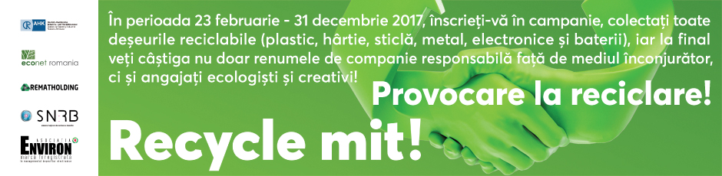

Contact pentru presa: Carmen Kleininger
Press & Public Relations
Camera de Comert si Industrie Romano-Germana
Tel.: +40 21 207 91 50, Fax: +40 21 223 15 38
E-Mail: kleininger.carmen@ahkrumaenien.ro
Web: www.ahkrumaenien.ro

